**Министерство науки и высшего образования Российской Федерации Федеральное государственное бюджетное образовательное учреждение высшего образования**

**«Московский государственный технический университет имени Н.Э. Баумана**

**(национальный исследовательский университет)» (МГТУ им. Н.Э. Баумана)**

ФАКУЛЬТЕТ «Фундаментальные науки»

КАФЕДРА «Вычислительная математика и математическая физика» (ФН11)

Р А С Ч Ё Т Н О - П О Я С Н И Т Е Л Ь Н А Я З А П И С К А

## к курсовой работе на тему:

*Исследование и решение задачи напряжённо-деформированного состояния в средах компьютерного моделирования Ansys и Manipula*

Дисциплина: *Механика сплошной среды*

Студент группы ФН11-72Б М.Х. Хаписов

(Подпись, дата) (И.О.Фамилия)

Руководитель курсовой работы,

доктор физ.-мат. наук, профессор Ю.И. Димитриенко

(Подпись, дата) (И.О.Фамилия)

Оценка:

Москва, 2023

# СОДЕРЖАНИЕ

ВВЕДЕНИЕ 3

1 Теоретическая часть 4

2.1 Постановка линейной задачи теории упругости 4

2.1 Вариационная постановка задачи упругости 5

2 Практическая часть 9

2.1 Условие задачи 9

2.2 Решение задачи средствами компьютерного моделирования 10

2.2.1 Создание геометрии и постановка задачи в Ansys 10

2.2.2 Построение сетки в Ansys 13

2.2.3 Построение сетки и постановка задачи в Manipula17

2.3 Аналитический расчёт задачи20

2.4 Сравнение результатов расчётов 22

ЗАКЛЮЧЕНИЕ 26

ПРИЛОЖЕНИЕ А 27

ПРИЛОЖЕНИЕ Б 28

# ВВЕДЕНИЕ

Курсовая работа – вид учебной работы, направленный на развитие практических навыков и умений, а также формирование компетенций обучающихся в процессе выполнения определенных видов заданий, связанных с будущей профессиональной деятельностью.

В рамках курсовой работы поставим перед собой следующие задачи:

* создать геометрию в рамках программного комплекса САПР Ansys;
* решить задачу напряжённо-деформированного состояния в рамках систем компьютерного моделирования Ansys и Manipula;
* произвести аналитический расчёт и запрограммировать решение на языке С++ (если постановка задачи предусматривает данную возможность);
* сравнить результаты расчёта задачи в Ansys и Manipula и сделать выводы о точности решения на основе полученных данных.

# 1 Теоретическая часть

## 1.1 Постановка линейной задачи теории упругости

Выпишем постановку линейной задачи теории упругости.

Уравнение равновесия:

$$\begin{aligned}∇σ+ρ\vec{f}=0, \#\left(1.1\right)\end{aligned}$$

где $σ$– тензор напряжений,

$\vec{f}$– плотность массовых сил,

$ρ$– плотность тела.

Запишем определяющие соотношения:

$$\begin{aligned}σ_{ij}=С_{ijkl}ε_{kl}, \#\left(1.2\right)\end{aligned}$$

где $ε_{ij}$– компонента тензора деформаций.

Соотношения Коши:

$$\begin{aligned}ε=\frac{1}{2}\left(∇⨂\vec{u}+{∇⨂\vec{u}}^{T}\right), \#\left(1.3\right)\end{aligned}$$

где $\vec{u}$– вектор перемещений.

Добавим к системе (1) – (3) граничные условия. На границе может задаваться вектор усилий:

$$\begin{aligned}\vec{n}σ={\vec{S}}_{e}, \#\left(1.4\right)\end{aligned}$$

или вектор перемещений:

$$\begin{aligned}\vec{u}={\vec{u}}_{e} \#\left(1.5\right)\end{aligned}$$

## 1.2 Вариационная постановка задачи упругости

Основанием для вариационной постановки задачи является вариационный принцип Лагранжа.

Полная потенциальная энергия упругой системы равна:

$$\begin{aligned}П=Λ-W_{p},\#\left(1.6\right)\end{aligned}$$

где $Λ$– энергия деформаций,

$W_{p}$– работа внешних сил.

Энергия деформации задается формулой:

$$\begin{aligned}Λ=\int_{V}{\frac{1}{2}\left\{ε^{T}σ\right\}}dV\#\left(1.7\right)\end{aligned}$$

Область тела $V$ разбивается на конечные элементы, характеризующиеся количеством узлов и функциями формы $N_{ }(x,y,z)$. Тогда в каждом конечном элементе перемещения выражаются следующим образом:

$$\begin{aligned}\left\{\vec{u}\right\}=\left[N\right]\left\{\vec{q}\right\},\#\left(1.8\right)\end{aligned}$$

где $\left\{\vec{u}\right\}$ = $\left\{u, v, ω\right\}$– координатный столбец в любой точке конечного элемента;

$\left\{\vec{q}\right\}$ = $\left\{u^{1}, { v}^{1}, { ω}^{1},...,u^{n}, v^{n}, { ω}^{n}\right\}$– перемещения в узлах конечного элемента;

$[N]$ ­– матрица функций формы.

Неравномерность распределения перемещений будем определять антиградиентом.

$$\begin{aligned}ε=Lu,\#\left(1.9\right)\end{aligned}$$

где $L=\left[\begin{aligned}\begin{aligned}\begin{aligned}\begin{aligned}\begin{matrix}\frac{∂}{∂x} & 0 & 0\end{matrix} \\ \begin{matrix}0 & \frac{∂}{∂y} & 0\end{matrix} \\ \begin{matrix}0 & 0 & \frac{∂}{∂z}\end{matrix}\end{aligned} \\ \begin{matrix}\frac{∂}{∂y} & \frac{∂}{∂x} & 0\end{matrix}\end{aligned} \\ \begin{matrix}\frac{∂}{∂z} & 0 & \frac{∂}{∂x}\end{matrix}\end{aligned} \\ \begin{matrix}0 & \frac{∂}{∂z} & \frac{∂}{∂y}\end{matrix}\end{aligned}\right]$

В данной работе в качестве конечных элементов выступают тетраэдральные симплекс-элементы. Для тетраэдального симплекс-элемента:

$$\begin{aligned}u=\left[\begin{matrix}u \\ v \\ ω\end{matrix}\right]=\left[\begin{matrix}N_{1} & 0 & 0 & N_{2} & 0 & 0 & N_{3} & 0 & 0 & N_{4} & 0 & 0 \\ 0 & N_{1} & 0 & 0 & N_{2} & 0 & 0 & N_{3} & 0 & 0 & N_{4} & 0 \\ 0 & 0 & N_{1} & 0 & 0 & N_{2} & 0 & 0 & N_{3} & 0 & 0 & N_{4}\end{matrix}\right]\left[\begin{aligned}\begin{matrix}u_{1} \\ v_{1} \\ ω_{1} \\ u_{2} \\ v_{2} \\ ω_{2} \\ u_{3} \\ v_{3} \\ ω_{3}\end{matrix} \\ u_{4} \\ v_{4} \\ ω_{4}\end{aligned}\right],\#\left(1.10\right)\end{aligned}$$

Функции формы записываются в следующем виде:

$$\begin{aligned}N_{i}= \frac{1}{6V}\left(a_{i}+b_{i}x+c_{i}y+d_{i}z\right)\#\left(1.11\right)\end{aligned}$$

Запишем:

$$\begin{aligned}\left[B\right]=LN=\frac{1}{6V}\left[\begin{matrix}b_{1} & 0 & 0 & b_{2} & 0 & 0 & b_{3} & 0 & 0 & b_{4} & 0 & 0 \\ 0 & c_{1} & 0 & 0 & c_{2} & 0 & 0 & c_{3} & 0 & 0 & c_{4} & 0 \\ 0 & 0 & d_{1} & 0 & 0 & d_{2} & 0 & 0 & d_{3} & 0 & 0 & d_{4} \\ c_{1} & b_{1} & 0 & c_{2} & b_{2} & 0 & c_{3} & b_{3} & 0 & c_{4} & b_{4} & 0 \\ d_{1} & 0 & b_{1} & d_{2} & 0 & b_{2} & d_{3} & 0 & b_{3} & d_{4} & 0 & b_{4} \\ 0 & d_{1} & c_{1} & 0 & d_{2} & c_{2} & 0 & d_{3} & c_{3} & 0 & d_{4} & c_{4}\end{matrix}\right]\#\left(1.12\right)\end{aligned}$$

Тогда получаем:

$$\begin{aligned}ε=\left[B\right]\left\{\vec{q}\right\},\#\left(1.13\right)\end{aligned}$$

Деформации связаны с напряжениями $σ$ через физические соотношения (закон Гука):

$$\begin{aligned}σ=Dε,\#\left(1.14\right)\end{aligned}$$

Где $D$– матрица упругих характеристик. Для трехмерного изотропного материала она имеет вид:

$$\begin{aligned}D=\frac{E\left(1-μ\right)}{\left(1+μ\right)\left(1-2μ\right)}\left[\begin{matrix}1 & \frac{μ}{1-μ} & \frac{μ}{1-μ} & 0 & 0 & 0 \\ \frac{μ}{1-μ} & 1 & \frac{μ}{1-μ} & 0 & 0 & 0 \\ \frac{μ}{1-μ} & \frac{μ}{1-μ} & 1 & 0 & 0 & 0 \\ 0 & 0 & 0 & \frac{1-2μ}{2\left(1-μ\right)} & 0 & 0 \\ 0 & 0 & 0 & 0 & \frac{1-2μ}{2\left(1-μ\right)} & 0 \\ 0 & 0 & 0 & 0 & 0 & \frac{1-2μ}{2\left(1-μ\right)}\end{matrix}\right],\#\left(1.15\right)\end{aligned}$$

где $E$– модуль упругости, $μ$– коэффициент Пуассона.

Внешние нагрузки в данном случае представляются в виде работы поверхностных сил:

$$\begin{aligned}W_{p}=\int_{S}{ }q^{T}N^{T}\left[\begin{matrix}p_{x} \\ p_{y} \\ p_{z}\end{matrix}\right]dS,\#\left(1.16\right)\end{aligned}$$

где $p_{x}, p_{y}, p_{z}$– компоненты вектора напряжений, параллельные координатным осям $x, y, z$.

Подставим в формулу для потенциальной энергии:

$$\begin{aligned}Π=\int_{V}{ } \frac{1}{2}\left\{ε^{T}σ\right\}dV-\int_{S}{ } q^{T}N^{T}\left[\begin{matrix}p_{x} \\ p_{y} \\ p_{z}\end{matrix}\right]dS\#\left(1.17\right)\end{aligned}$$

$$\begin{aligned}\int_{V}{ } \frac{1}{2}\left\{ε^{T}σ\right\}dV=\frac{1}{2}\int_{V}{ } \left[(Bq)^{T}DBq\right]dV=\frac{1}{2}\int_{V}{ } \left[q^{T}B^{T}DBq\right]dV\#\left(1.18\right)\end{aligned}$$

$$\begin{aligned}Π=\frac{1}{2}\int_{V}{ } \left[q^{T}B^{T}DBq\right]dV-\int_{S}{ } q^{T}N^{T}\left[\begin{matrix}p_{x} \\ p_{y} \\ p_{z}\end{matrix}\right]dS\#\left(1.19\right)\end{aligned}$$

Минимизируем потенциальную энергию, продифференцировав по $q$ и приравняв результат к нулю:

$$\begin{aligned}\frac{∂Π}{∂q}=\int_{V}{ }\left[B^{T}DB\right]dV⋅q-\int_{S}{ }N^{T}\left[\begin{matrix}p_{x} \\ p_{y} \\ p_{z}\end{matrix}\right]dS=0\#\left(1.20\right)\end{aligned}$$

Это уравнение можно записать для отдельного элемента $\left(e\right)$ в виде:

$$\begin{aligned}k^{\left(e\right)}q=f^{\left(e\right)},\#\left(1.21\right)\end{aligned}$$

где $k^{(e)}=\int_{V^{(e)}}{ }{\left[B^{(e)}\right]}^{T}\left[D^{(e)}\right]\left[B^{(e)}\right]dV={\left[B^{(e)}\right]}^{T}\left[D^{(e)}\right]\left[B^{(e)}\right]V$– локальная матрица жёсткости,

$f^{\left(e\right)} = \int_{S^{(e)}}{ N^{T}\left[\begin{matrix}p_{x} \\ p_{y} \\ p_{z}\end{matrix}\right]dS} = \int_{S^{(e)}}{ \left[\begin{matrix}N_{1} & 0 & 0 \\ 0 & N_{1} & 0 \\ 0 & 0 & N_{1} \\ N_{2} & 0 & 0 \\ 0 & N_{2} & 0 \\ 0 & 0 & N_{2} \\ N_{3} & 0 & 0 \\ 0 & N_{3} & 0 \\ 0 & 0 & N_{3} \\ N_{4} & 0 & 0 \\ 0 & N_{4} & 0 \\ 0 & 0 & N_{4}\end{matrix}\right]\left[\begin{matrix}p_{x} \\ p_{y} \\ p_{z}\end{matrix}\right]dS= \frac{S_{ijk}}{3}\left[\begin{matrix}\begin{matrix}p_{x} \\ p_{y} \\ p_{z}\end{matrix} \\ \begin{matrix}p_{x} \\ p_{y} \\ p_{z}\end{matrix} \\ \begin{matrix}p_{x} \\ p_{y} \\ p_{z}\end{matrix} \\ 0 \\ 0 \\ 0\end{matrix}\right]= \frac{S_{ijk}}{3}\left[\begin{matrix}\begin{matrix} 0 \\ M/{LS} \\ 0\end{matrix} \\ \begin{matrix} 0 \\ M/{LS} \\ 0\end{matrix} \\ \begin{matrix} 0 \\ M/{LS} \\ 0\end{matrix} \\ 0 \\ 0 \\ 0\end{matrix}\right]}$– локальный вектор правой части,

где $M$– момент, приложенный к правому торцу стержня, $L$– длина стержня,

$S$– площадь правого торца стержня, $S_{ijk}$– площадь грани тетраэдра, к которой приложен момент.

На левом торце стрежня задана заделка. Это означает, что при построении глобальной матрицы жёсткости, внедиагональные элементы строк и столбцов, соответствующие узлам, лежащим на левом торце, обнуляются.

# 2 Практическая часть

## 2.1 Условие задачи

Конструкция: Цилиндр с трапецеидальным сечением и фасками



Рисунок 1 – Схематичное изображение геометрии

Габариты сечения: ширина – 0.4 м, высота – 0.3 м, длина – 1 м, толщина стенки – 0.008 м. Недостающие размеры были выбраны самостоятельно: трапеция была выбрана равнобедренной, угол между нижним (более длинным) основанием и боковой стороной был выбран равным $75°$. Радиус кривизны при скруглении углов был выбран одинаковым для всех углов и внешней, и внутренней трапеций и равным 0.04 м.

Таблица 1 – Условие задачи (Вариант 11)

|  |  |  |  |  |  |  |  |  |
| --- | --- | --- | --- | --- | --- | --- | --- | --- |
| № | Вариант геометрии | Граничные условия левого торца | Граничные условия правого торца | Сила на правом торце  z=L | | | Момент на правом торце z=L | |
|  |  |  |  | Fx | Fy | Fz | Mx | My |
| 11 | P104C17T2#yIS1 | Uz=Uy=Ux=0 | нет | 0 | 0 | 0 | 0 | 104 Н*м |

## 2.2 Решение задачи средствами компьютерного моделирования

### **2.2.1 Создание геометрии и постановка задачи в Ansys**

Для создания геометрии будет использована программа Ansys. Выберем в качестве материала конструкции Structural Steel. Геометрию будем сохранять в формате IGES, далее в этой работе она будет импортирована в Manipula.

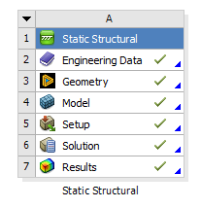

Рисунок 2 – Структура проекта в Ansys

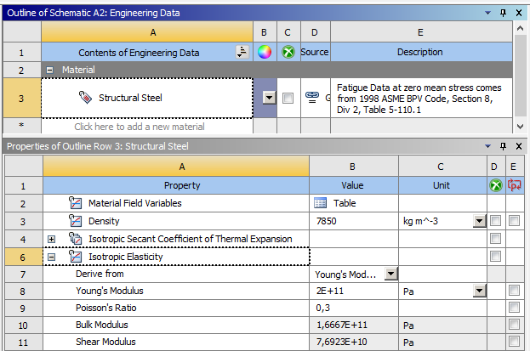

Рисунок 3 – Данные материала Structural Steel в Ansys

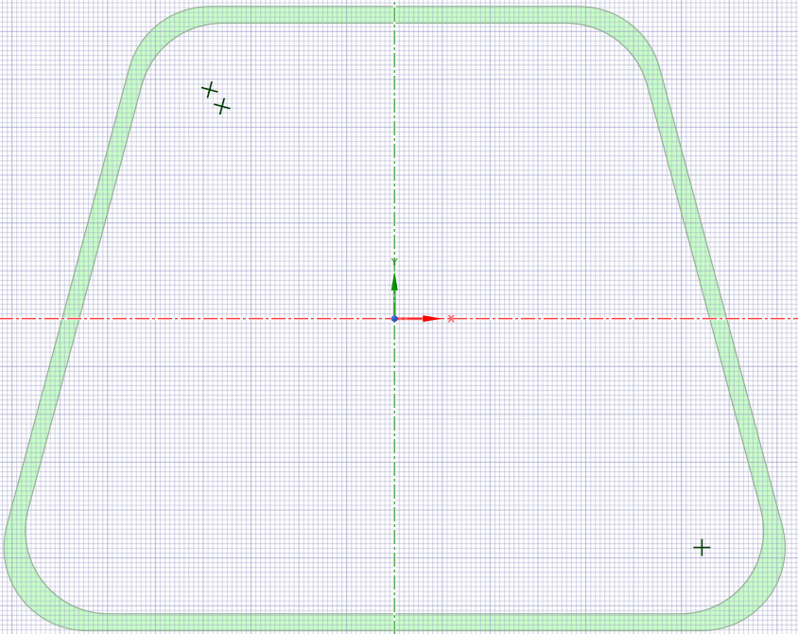

Рисунок 4 – Сечение конструкции в Ansys

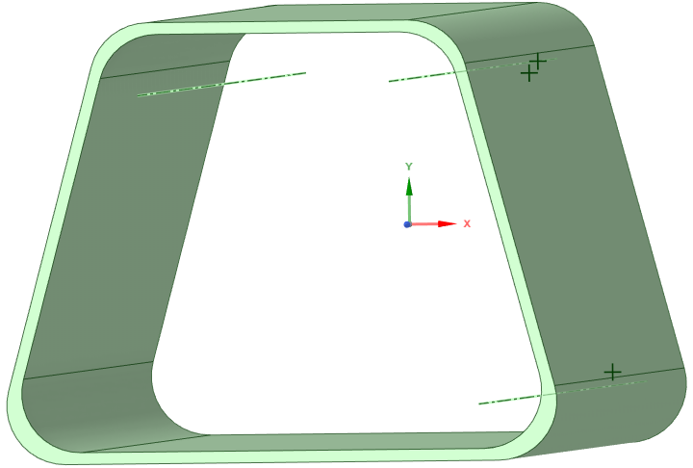

Рисунок 5 – Построенная конструкция

### **2.2.2 Построение сетки в Ansys**

Построим сетку с помощью модуля Model. По умолчанию в Ansys в качестве материала задаётся Structural Steel, поэтому выставлять его отдельно не нужно. Выберем тетраэдральный метод построение сетки. Для этого в раздел Mesh добавляем Patch Confirming Method, в котором задаём свойства сетки (см. рисунок 9). Также, чтобы сетка была достаточно частой, нам необходимо установить определённый размер сетки, для этого в разделе Mesh создаём свойство Body Sizing, в котором выставляем размер элемента, равный 0.004 м. Также в свойствах модели добавим 2 Named Selection, которые установим на торцах нашей сетки для того, чтобы на торцах можно было задать граничные условия в Manipula.

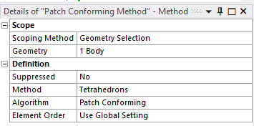

Рисунок 9 – Patch Conforming Method в Ansys

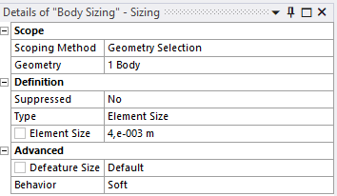

Рисунок 10 – Свойство Body Sizing в Ansys

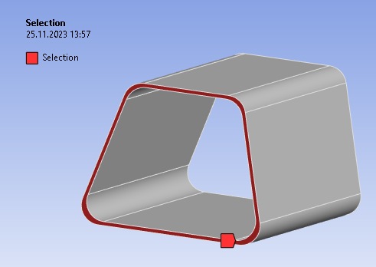

Рисунок 11 – Named Selection на правом торце в Ansys

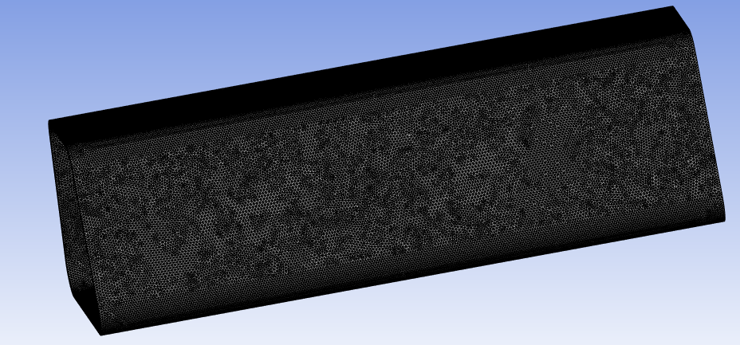

Рисунок 12 – Сетка, построенная в Ansys

Таблица 2 – Свойства сетки в Ansys

|  |  |
| --- | --- |
| Свойство | Значение для  сетки в Ansys |
| Количество узлов | 1352640 |
| Количество конечных  элементов | 2115602 |

Сетку сохраняем в формате Ansys Fluent (.msh) для дальнейшего импорта в Manipula.

Далее задаём граничные условия: нулевые перемещения на левом торце и момент 104 Н*м вдоль оси ОY на правом торце.

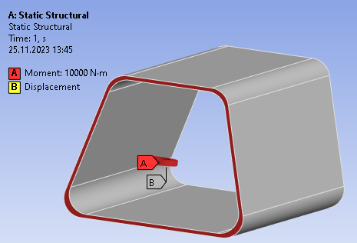

Рисунок 13 – Граничные условия в постановке задачи в Ansys

Далее, задаём те данные, которые необходимо вычислить в ходе решения задачи: перемещения по осям (Directional Deformation), нормальные и сдвиговые деформации по осям (Normal/Shear Elastic Strain), нормальные и сдвиговые напряжения (Normal/Shear Stress) и интенсивность тензора напряжений (Stress Intensity).

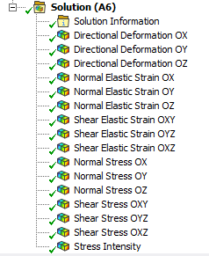

Рисунок 14 – Список данных, вычисляемых в ходе решения

### **2.2.3 Построение сетки и постановка задачи в Manipula**

Создадим проект в Manipula и загрузим в него геометрию и сетку из Ansys, также перенесём в рабочую область два блока «Задача линейной упругости». Соединим их модули «Свойства» взаимосвязью, что синхронизует базу данных материалов. Также у одного из блоков удалим модуль «Геометрия»: в этом блоке рассматривается решение задачи с сеткой, импортированной из Ansys. В другом блоке рассмотрим задачу с сеткой, которая Manipula построит сама на основе геометрии из Ansys.

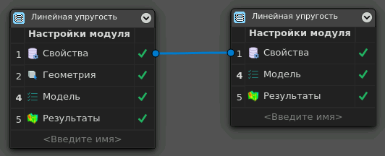

Рисунок 15 – Структура проекта в Manipula

Заходим в модуль Свойства любого из блоков и выбираем материал structural_steel.

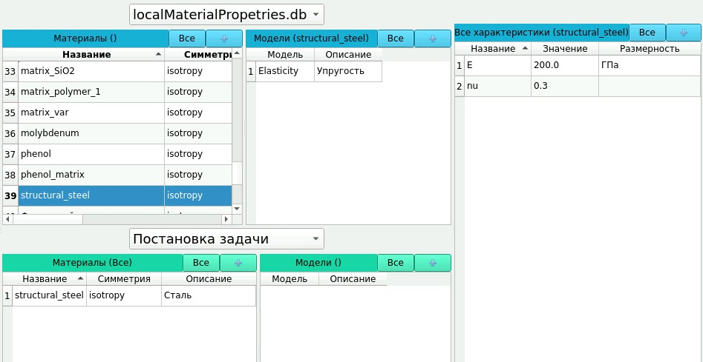

Рисунок 16 – База данных материалов и свойства материала structural_steel

Заходим в модуль «Модель» в блоке без модуля «Геометрия», и на предложение выбрать сетку заходим в файлы профиля в папке Documents и выбираем файл с разрешением Ansys Fluent. Далее зададим материал «Сталь» конструкции, граничные условия и добавим все доступные данные в раздел Решение, после чего запустим задачу на расчёт.

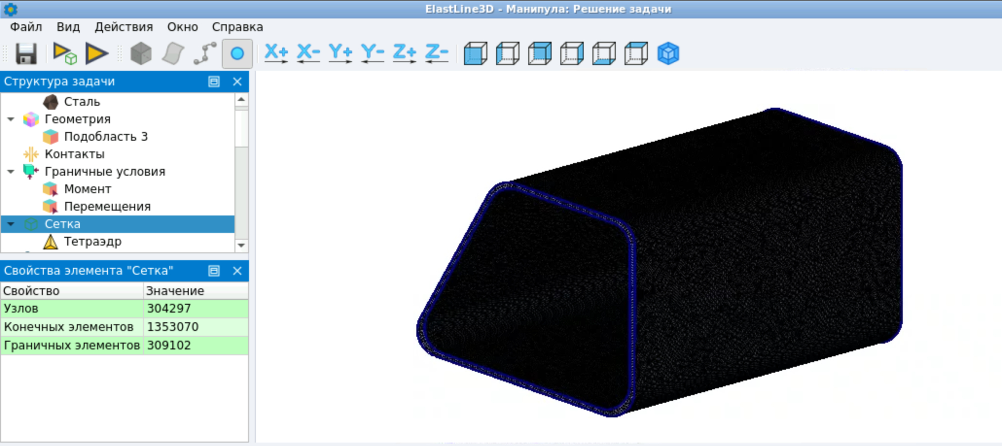

Рисунок 17 – Окно модуля Модель с заданной постановкой задачи

(сетка Ansys)

После выполнения расчёта выйдем из модуля «Модель» и зайдём в модуль «Геометрия» другого блока «Задача линейной упругости». Загружаем в этот модуль геометрию, построенную ранее в Ansys, в формате IGES. Затем переходим в модуль «Модель», где задаём материал «Сталь» конструкции, граничные условия и добавляем все доступные данные в раздел Решение. В разделе Сетка создаём тетраэдральную сетку с размером конечного элемента 0.004. Когда генерация сетки завершится, запускаем задачу на расчёт.

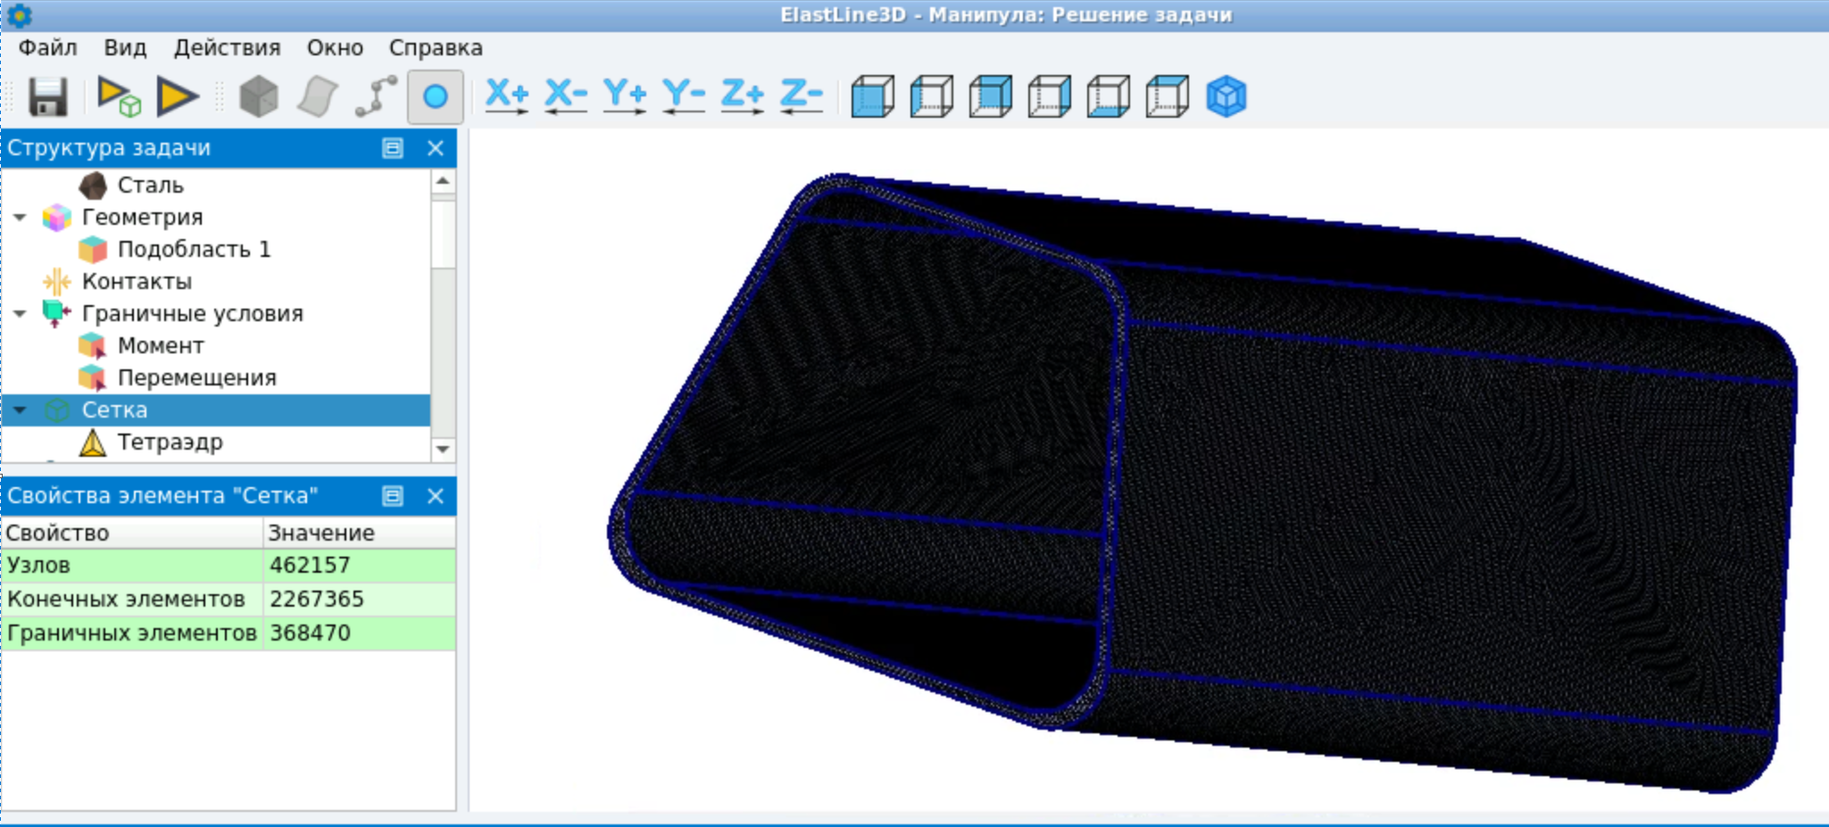

Рисунок 18 – Окно модуля Модель с заданной постановкой задачи

(сетка Manipula)

Таблица 3 – Сводная таблица свойств сеток в Ansys и Manipula

|  |  |  |
| --- | --- | --- |
| Свойство | Значение для  сетки в Ansys | Значение для сетки  в Manipula |
| Количество узлов | 304297 | 462157 |
| Количество конечных  элементов | 1353070 | 2267365 |
| Количество граничных элементов | 309102 | 368470 |

## 2.3 Аналитический расчёт задачи

Данная задача представляет собой задачу упругости. В рамках данного вида задач можно аналитически получить значения для нормальных напряжений по оси OZ и проекций перемещения на ось OX. Вычислим нормальное напряжение

$$\begin{aligned}σ_{z}\left(x\right)=-\frac{M_{изг}*x}{J_{y}},\#\left(2.1\right)\end{aligned}$$

где $x$– расстояние от рассматриваемой точки до нейтральной линии,

$J_{y}$– момент инерции оси OY поперечного сечения, $M_{изг}$– изгибающий момент, возникающий в поперечных сечениях.

Для вычисления проекций перемещения на ось OX необходимо решить дифференциальное уравнение

$$\begin{aligned}\frac{x{\left(z\right)}^{''}}{{\left(1+{\left(x{\left(z\right)}^{'}\right)}^{2}\right)}^{\frac{3}{2}} }=\frac{M_{изг}}{E*J_{y}}, \#\left(2.2\right)\end{aligned}$$

где $E$– модуль Юнга

Для малых деформаций уравнение (2) можно упростить

$$\begin{aligned}x{\left(z\right)}^{''}=\frac{M_{изг}}{E*J_{y}}\#\left(2.3\right)\end{aligned}$$

Так как при $z=0 x\left(0\right)=0, x^{'}\left(0\right)=0$ в силу того, что с левого торца конструкция закреплена, получаем

$$\begin{aligned}x\left(z\right)=\frac{M_{изг}}{2E*J_{y}}z^{2} \#\left(2.4\right)\end{aligned}$$

Из условий задачи получаем, что $M_{изг}=10000$ Н*м. Поскольку в качестве материала была выбрана сталь, её модуль Юнга можно посмотреть в описании материала Structural Steel в Ansys: $E=2*{10}^{11}$ Па. Момент инерции можно вычислить в программе Solidworks, загрузив в неё геометрию, построенную в Ansys, и задав плотность материала конструкции.

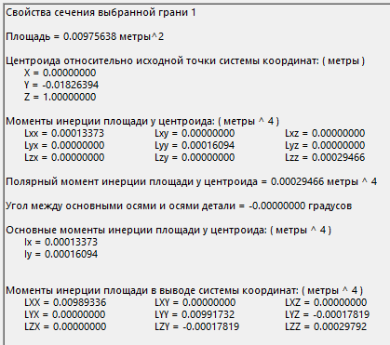

Рисунок 19 – Расчёт момента инерции тела в Solidworks

Получаем, что $J_{y}≈0.00016094$.

Расчёт проводился с помощью программы, написанной на языке C++ (см. ПРИЛОЖЕНИЕ Б)

Результаты расчётов представлены на Рисунке 20

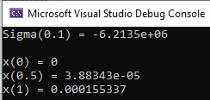

Рисунок 20 – Результаты расчётов

Сравним эти результаты с полученными в Ansys и Manipula

## 2.4 Сравнение результатов расчётов

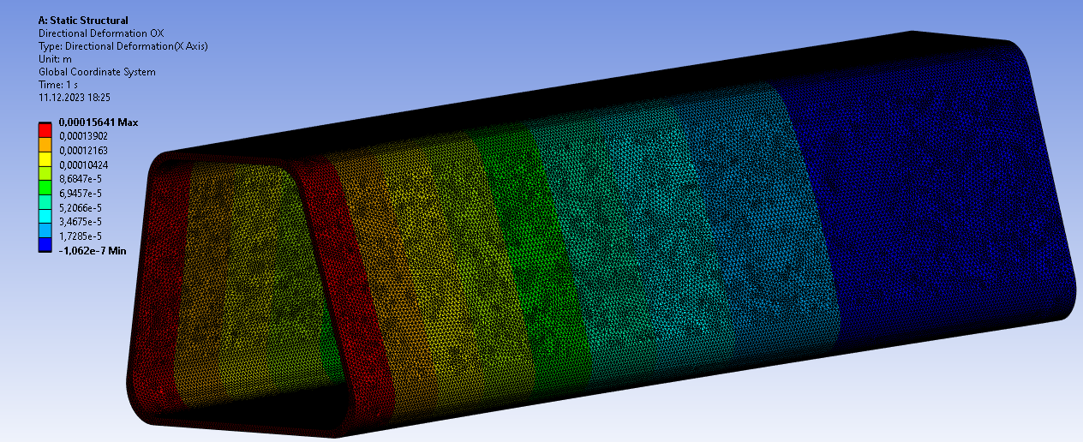

Рисунок 21 – Перемещения по оси OX в Ansys (𝑢𝑧)

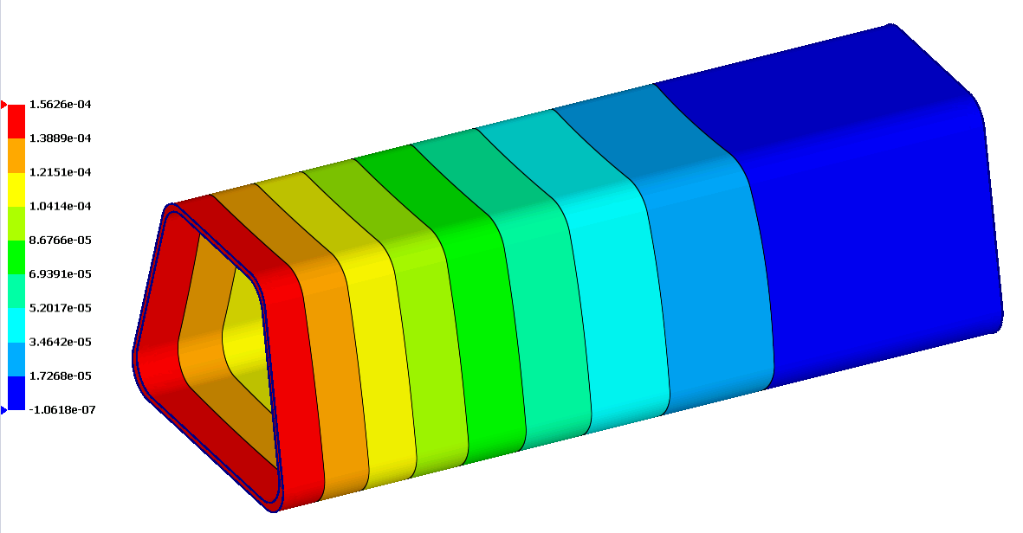

Рисунок 22 - Перемещения по оси OX в Manipulа с сеткой из Ansys (𝑢𝑧)

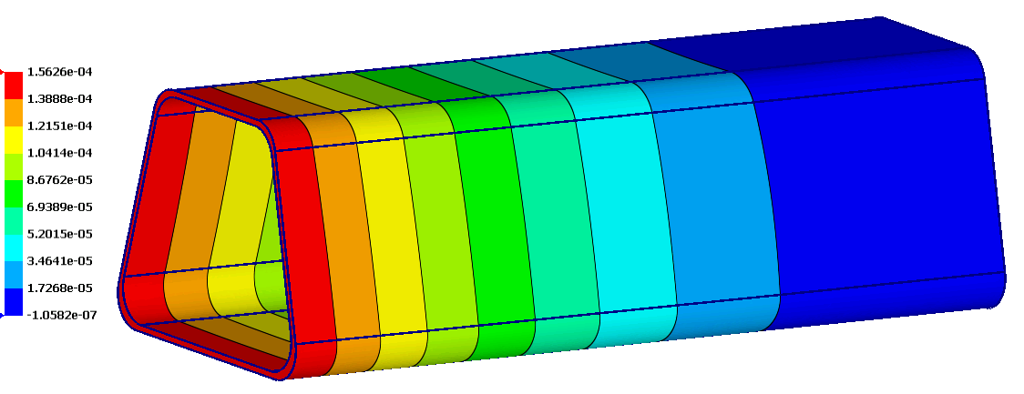

Рисунок 23 - Перемещения по оси OX в Manipulа с сеткой из Manipula (𝑢𝑧)

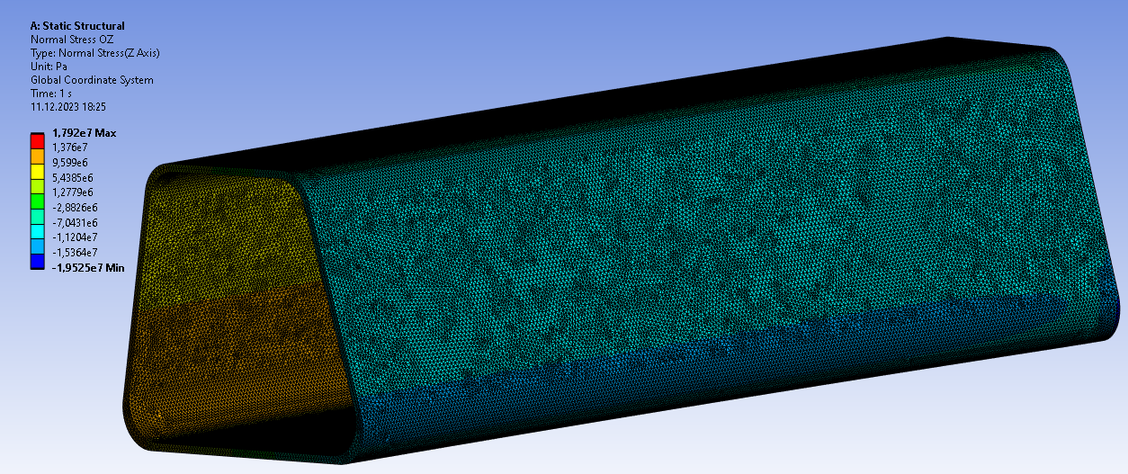

Рисунок 24 – Нормальные напряжение по оси OZ в Ansys (𝜎𝑧)

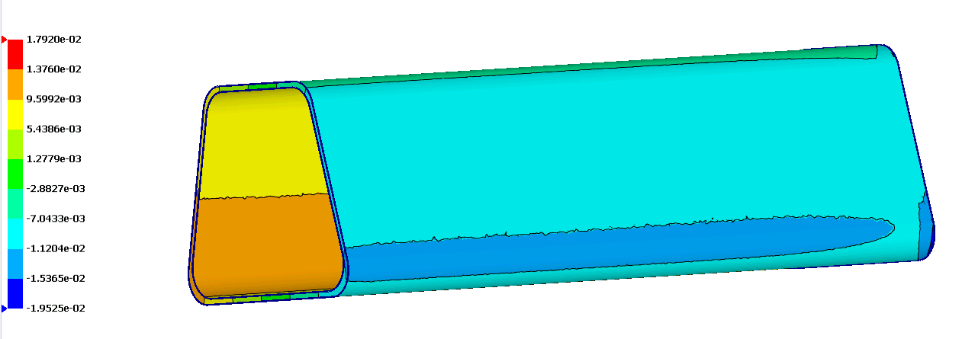

Рисунок 25 - Нормальные напряжение по оси OZ в Manipulа с сеткой из Ansys (𝜎𝑧)

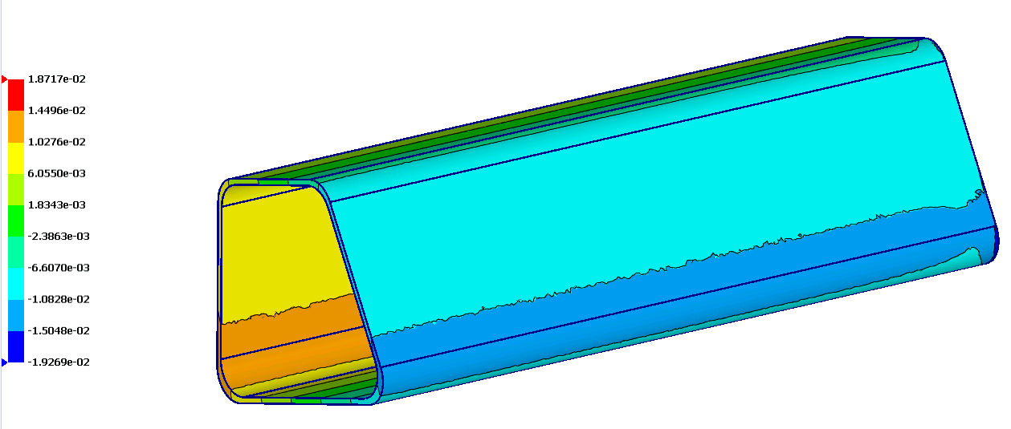

Рисунок 26 - Нормальные напряжение по оси OZ в Manipulа с сеткой из Manipula (𝜎𝑧)

Таблица 4 – Сводная таблица результатов расчётов

|  |  |  |  |  |  |
| --- | --- | --- | --- | --- | --- |
| Данные | | Расчёт в Ansys | Расчёт в Manipula | | Аналитический расчёт |
| Сетка  Ansys | Сетка  Manipula |
| Перемещение по ОX (x𝑧), [м] | 𝑧 = 0 | 0 | 0 | 0 | 0 |
| 𝑧 = 0.5 | 3.90352e-05 | 3.93878e-05 | 3.93942e-05 | 3.88343e-05 |
| 𝑧 = 1 | 0.00015641 | 1.5626e-04 | 1.5626e-04 | 0.000155337 |
| Нормальное напряжение по Оz (𝜎𝑧) [Па], 𝑧 = 0.5 | | -6.2131e+06 | -6.14519e+06 | -6.217e+06 | -6.2135e+06 |

# ЗАКЛЮЧЕНИЕ

В ходе курсовой работы мной была рассмотрена задача о расчете напряжённо-деформированного состояния цилиндрического тела при растягивающей силе, приложенной к незакреплённому торцу. Для соответствующего анализа были проведены сравнительные расчеты по 3 способам: с помощью Ansys, Manipula с сеткой из Ansys и Manipula с собственной сеткой.

По итогу было достигнуто следующее:

* в рамках программного комплекса САПР Ansys была построена и проанализирована геометрия цилиндрической трубы с трапецеидальным сечением и фасками;
* была решена задача напряжённо-деформированного состояния в рамках систем компьютерного моделирования Ansys и Manipula;
* были сформулированы формулы для аналитического расчёта и запрограммировано решение задачи на языке С++ .

Сравнительный анализ результатов расчёта задачи в Ansys и Manipula (см. таблица 4) показывает, что разные способы решения задачи дают очень близкие друг к другу показатели, что говорит о высокой точности данных.

# ПРИЛОЖЕНИЕ А

**Министерство науки и высшего образования Российской Федерации Федеральное государственное бюджетное образовательное учреждение высшего образования**

**«Московский государственный технический университет имени Н.Э. Баумана (национальный исследовательский университет)»**

**(МГТУ им. Н.Э. Баумана)**

УТВЕРЖДАЮ

Заведующий кафедрой ФН-11

Ю.И. Димитриенко

«1» сентября 2023 г.

**З А Д А Н И Е**

**на выполнение курсовой работы**

по дисциплине «Механика сплошной среды» Студент группы ФН11-72Б Хаписов М.Х.

Тема курсовой работы: *Исследование и решение задачи напряжённо-деформированного состояния в средах компьютерного моделирования Ansys и Manipula*

Направленность КР: учебная Источник тематики: кафедра

График выполнения работы: 25% к 5 нед., 50% к 8 нед., 75% к 11 нед., 100% к 14 нед.

1. ***Задание***
   1. Создать конструкцию в программе SolidWorks, согласно варианту.
   2. Загрузить конструкцию в программу Ansys, построить сетку, сохранить ее. Далее произвести расчет напряжений и деформаций в программе Ansys.
   3. Загрузить сетку из Ansys в программу Manipula, произвести расчет напряжений и деформаций.
   4. Загрузить конструкцию из SolidWorks в Manipula, построить сетку и произвести расчет напряжений и деформаций
   5. Проделать теоретический расчет задания, используя решение для задачи о цилиндрической конструкции со своим вариантом геометрии и граничных условий.
   6. Сравнить результаты аналитического решения и результаты численного решения, полученных с помощью Ansys и Manipula.
2. ***Оформление курсовой работы***
   1. Расчетно-пояснительная записка объёмом от 20 листов формата А4.
   2. Перечень графического материала (плакаты, схемы и т.п.)
   3. Электронную версию готовой курсовой работы (формат Word) выслать в электрон- ный архив кафедры – на адрес электронной почты [archive-fn@mail.ru](mailto:archive-fn@mail.ru)

Дата выдачи задания «1» сентября 2023 г.

**Руководитель курсовой работы**  Ю.И. Димитриенко

**Студент**  М.Х. Хаписов

# ПРИЛОЖЕНИЕ Б

#include <iostream>

#include <cmath>

double X(double z, const double M, const double E, const double J) {

return M / (2 * E * J) * z * z;

}

double sigma(double x, const double M, const double J) {

return -M / J * x;

}

int main() {

const double M = 10000.0;

const double E = 2.0 * std::pow(10, 11);

const double J = 0.00016094;

std::cout << "Sigma(0.1) = " << sigma(0.1, M, J) << std::endl;

std::cout << std::endl;

std::cout << "x(0) = " << X(0.0, M, E, J) << std::endl;

std::cout << "x(0.5) = " << X(0.5, M, E, J) << std::endl;

std::cout << "x(1) = " << X(1.0, M, E, J) << std::endl;

return 0;

}